Ονοματεπώνυμο:…………………………………………………………………… Τάξη: Α₂
Ντ, ντ
Φύλλο εργασίας Γλώσσας

- Κυκλώνω το ντ με τη συλλαβή του , διαβάζω τις λέξεις και τονίζω:

μανταρινι Ντινος πλυντηριο σημαντικος βροντη Αντωνης Παντελης
λεβεντης κεντω κουβεντιαζω ποντοι κουραζονται ντουβαρια ντυνονται
- Κυκλώνω τις εικόνες που το όνομά τους έχει ντ:

-οι
-ει
-ι
-η
- Διαβάζω, γράφω και τονίζω:

Εσυ μπαιν___ς το μανταλακ__ το λιονταρ__ η βροντ__
το παντελον__ εσυ ντυν___ς ___ λεβεντες το ντουβαρ__

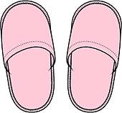
- Γράφω τι βλέπω :

________________ _______________ ________________ ___________________
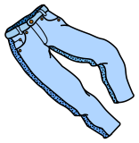
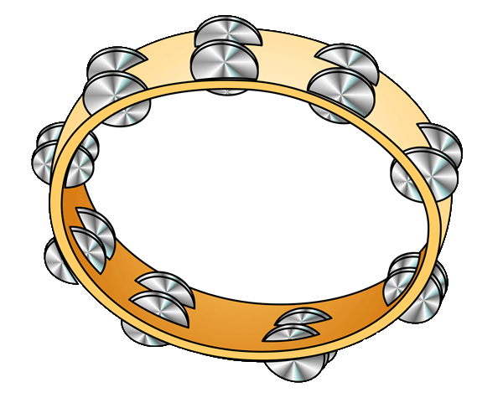

__________ ___________ _________________ _________________ ______________
- Διαβάζω και γράφω -ντ ή -τ : Προσέχω τον τόνο!!!!
γα___ί ____ουλίπες κό___α έ___εκα μα___ίλι __ώρα
γά___ι ____ουλάπες κο___ά __άληρο κα___ήλι πέ___ε

- Διαβάζω και γράφω μία κατάλληλη λέξη , με ντ :
- Έχει μεγάλη προβοσκίδα ο _____________ .
- Βάζουμε τα ρούχα μας στην ______________ .
- Ο βασιλιάς των ζώων είναι το ______________ .
- Πρέπει να πλένουμε κάθε μέρα τα ____________ μας .
- Φοράω __________ για να είναι ζεστά τα χέρια μου .

